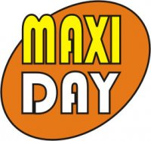
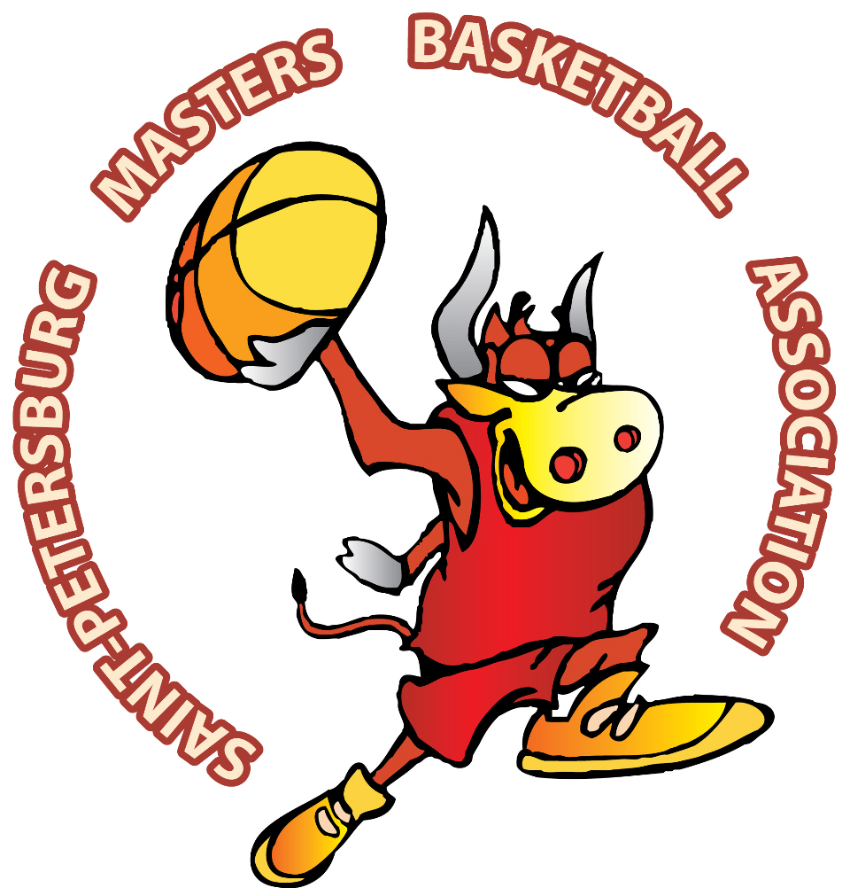
ПРЕСС-РЕЛИЗ № 2

Спортивный фестиваль «MAXIDAY 2015»

26 сентября 2015 года на баскетбольных площадках СДЮСШОР Адмиралтейского района (Рижский пр-т, д.31) пройдет Шестой спортивный фестиваль «MAXIDAY».
Проводит фестиваль Петербургская Ассоциация ветеранов баскетбола.

Определен состав участников фестиваля.

Категория F30:
«Спартак» -
чемпион Европы (2012 год), бронзовый призер Чемпионата ПАВБ (сезон 2013-14гг.), серебряный призер Чемпионата ESBA (2015 год);
«Киришистройсервис» -
серебряный призер Чемпионата ПАВБ (сезон 2014-15 гг.);
«Балтиец» -
серебряный призер Чемпионата ESBA (2014 год), бронзовый призер Чемпионата ESBA (2015 год);
«NOVA ARENA» -
дебютант ПАВБ.

Категория М35:
«Интервуд» -
чемпион Петербургской ассоциации ветеранов баскетбола (сезон 2013-14гг.), серебряный призер Чемпионата мира (2015 год);
«КМН» -
победитель турнира «Zelenogorsk Masters Open»(2015 год);
«Рубин» -
участник чемпионатов ПАВБ;
«БК» -
дебютант ПАВБ;

Категория М50:
«Невинтермаш» -
бронзовый призер чемпионата Европы (2010 год;
«Северная Венеция» -
чемпион ПАВБ (сезон 2012-2013 гг.), серебряный призер Чемпионата ПАВБ (сезон 2013-14, 2014-2015 гг.), победитель «Zelenogorsk Masters Open»(2014);
«Адмирал» -
обладатель Кубка «NORDIC CUP» (сезон 2013-14гг);
«Старая Гвардия»-
участник Чемпионата ПАВБ.

____________________________________________________________________________
меценаты международного дня ветеранов баскетбола

